SCHREIBBEWERB

Name der Schülerin/des Schülers:Schwingenschlögl Sandra
Alter: 12 Jahre Schule:NMS Seitestetten/Biberbach
Klasse:2c Ort:3353 Seitenstetten

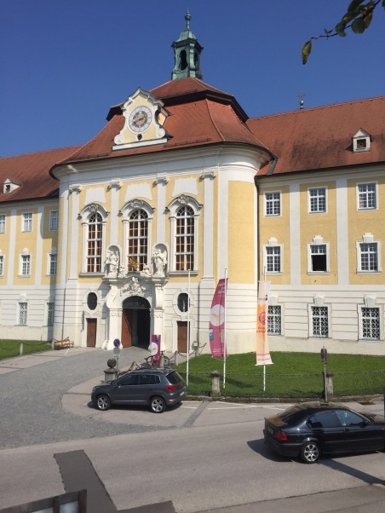
Foto: „Stift Seitenstetten“ – Pauli und Nico P., NMS Seitenstetten-Biberbach
Ein wenig verloren
Jennifer Pruckner

Benjamin stand in dem großen Hof und schaute zur Spitze des hoch in den Himmel ragenden Kirchturms auf. Unter seinen Schuhsohlen knirschte der Kies, wenn er sachte vor und zurück wippte. Um ihn herum standen viele Leute, unterhielten sich oder machten Fotos. An einem schönen Tag wie heute war Seitenstetten gut besucht.
In diesem Moment kam eine Gruppe in Begleitung einer jungen, blonden Reiseleiterin durch das offenstehende Kirchenportal. Kaum waren sie draußen, setzten die Leute ihre Hüte und Sonnenbrillen auf.
Benjamin sah sich um. Er hatte vielleicht eine halbe Minute hier gestanden, doch seine Eltern schienen in der kurzen Zeit verschwunden zu sein. Unter all den Besuchern waren sie nicht zu entdecken.
Wo konnten sie sein?
…
Er holte sein Handy aus seiner Hosentasche und versuchte seine Eltern zu erreichen. Leider klappte es nicht, weil sein Akku leer war. Zum Glück wusste er noch, wo der Klosterladen war. Mit der Hoffnung, dass Benjamin seine Eltern wieder finden konnte, marschierte er zum Laden. Doch leider. Auch hier waren sie nicht zu finden. “So ein MIST!”, dachte sich Benjamin. Der Knabe setzte sich traurig auf eine schattige Bank. Er war verzweifelt. Was soll er jetzt machen? Zur Polizei gehen und eine Vermisstenanzeige machen? Nein, die nächste Polizeiinspektion ist in St. Peter, dass wäre ein viel zu weiter Weg zu Fuß. Plötzlich erinnerte er sich, dass sich seine Mutter, eine Blumenliebhaberin, noch unbedingt den wunderschönen Rosengarten besichtigen wollte. Wahrscheinlich wollten sie auch das Rosenkranzlabyrinth abgehen, weil seine Mutter Rosen liebt. So, irgendwie musste er ein System in seine Suche bringen. Im Kopf machte er sich eine Liste:

Punkt 1: Er besorgt sich eine Karte von Seitenstetten.
Punkt 2: Er geht zum Rosengarten.
Punkt 3: Er marschiert das Rosenkranzlabyrinth ab.
Punkt 4: Er holt sich ein Eis.

Glücklicherweise war im Klosterladen eine Karte von Seitenstetten um 0,50 Cent zu kaufen. Das konnte er problemlos mit seinem mageren Budget bezahlen. Beim Durchstöbern seiner Hosentaschen hat er nämlich 3 Euro entdeckt. Benjamin bezahlte die Karte und marschierte los. Der Hofgarten war in unmittelbarer Nähe zum Stift. Der Bub erstaunte: So viele Blumen und Pflanzen hatte er noch nie gesehen. Aber leider waren seine Eltern nicht aufzufinden. Benjamin seufzte. Der Knabe rannte aufgeregt zum Rosenkranzlabyrinth im hinteren Teil des großen Gartens. Viele Besucher begegneten ihm - aber nirgends eine Spur von seinen Eltern. Auch die vielen lieblich duftenden Rosen konnten seine Stimmung nicht heben. Er war verzweifelt. Betrübt verließ er den Rosengarten und lief nun planlos im Ort herum. 5 Minuten später kam der Knabe an der NMS Seitenstetten-Biberbach vorbei. Der Bub schaute sich die schöne Schule an. Er dachte sich: “ Die Kinder, die hier in die Schule gehen dürfen, haben sogar eine eigene Laufbahn, einen Soccerplatz und einen großen Garten. Das muss ich meinen Freunden erzählen! In diese Schule möchte ich auch gerne gehen.” Benjamin ging nun den Weg zurück, überquerte einen kleinen Bach namens Treffling. Er blickte traurig einer aufgeregten Entenschar zu. Auf einmal hörte er eine, ihm gut vertraute, Stimme hinter sich. Er drehte sich schnell um und erblickte seine Eltern. Freudentränen liefen ihm über die Wangen. Er rannte so schnell er konnte. “Hier bist du!”, sagte seine Mutter. Seine Eltern umarmten erleichtert ihren Sohn. ” Wir sind den Rosenweg gegangen und haben uns ein Haus angeschaut, es hat einen großen Garten.“, sagte sein Vater. “Wir hätten gedacht, du bist schon vorgegangen und wir haben dich schon oft versucht anzurufen.
Bei einem großen, leckeren Eisbecher erzählte er seinen Eltern von seinen Erlebnissen.

